متوسطة: بن باديس السلام الشلف السنة الدراسية: 2019/2020
المستوى: الثالثة متوسط المدة : 1سا و 30 د

الاختبار الأول في مادة العلوم الفيزيائية والتكنولوجية

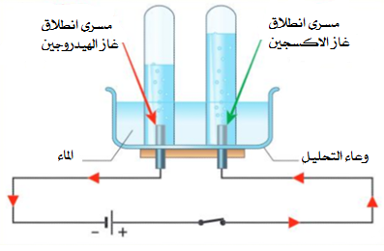
الوضعية الأولى : ( 06 نقاط )

أجرى وليد تجربة التحليل الكهربائي للماء حسب التركيب التالي
عند غلق القاطعة لاحظ إنطلاق غازين في كلا الأنبوبين:
- ما نوع هذا التحوّل الذي أجراه وليد ؟(برر إجابتك)
الماء + صودا
- كيف يمكن لوليد الكشف عن الغازين المنطلقين؟
- صف في جدول الجملة الكيميائية قبل وبعد التحول
الحاصل،و عبّر عن هذا التفاعل بمعادلة كيميائية ووازنها؟
الماء
الأرض
عنفة
منوبة
محول
الوضعية الثانية : ( 06 نقاط )

خلال رحلة سياحية نظمتها المدرسة،زار سامي ورفقائه
أحدى محطات توليد الطاقة الكهربائية في السدود،
- إشرح كيفية إنتاج الطاقة الكهربائية
إنطلاقا من تدفق الماء في هذه المحطة ؟
- عبّر عن هذا التحوّل في الطاقة بالسلسلتين الوظيفية والطاقوية؟
الوضعية الإدماجية : ( 08 نقاط )
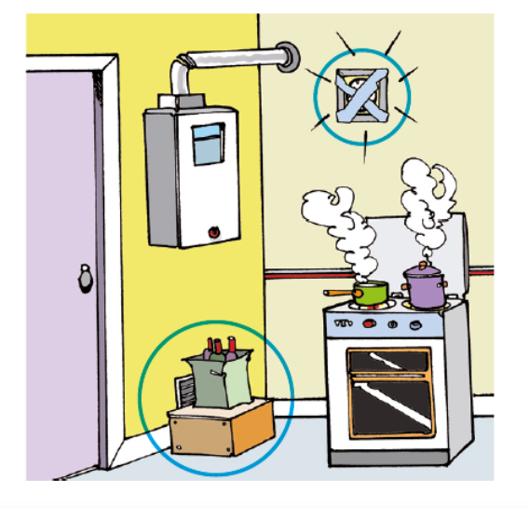
دخل سليم إلى بيته عائدا من المتوسطة فتفقد المطبخ
وحين دفع الباب فجأة وجد أمه ساقطة على الأرض مغمى
عليها( فاقدة الوعي) التي كانت تحضر الفطور باستعمال
موقد يشتغل بغاز المدينة ( غاز الميثان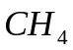 ) ، ولاحظ
أواني الطبخ اسودت بفعل الاحتراق، فسارع بطلب النجدة
من أحد جيرانه لنقلها إلى المستشفى لتلقي الإسعاف الأولي.
من خلال السند :
- فسر سبب إغماء الأم ؟مبينا ذلك بمعادلة كيميائية؟
- استنتج العامل المؤثر في هذا التحول الكيميائي.
- ما هي الاحتياطات الواجب أخذها لتفادي هذه الحوادث؟
وفقكم الله يا مبدعين☺

